GRUND- UND

WERKREALSCHULE

GURTWEIL

Artikel aus dem Südkurier  
 **Sponsorenlauf: Mehrere Tausend Euro für Schulumbau und Afrikahelp**

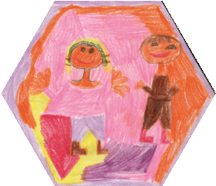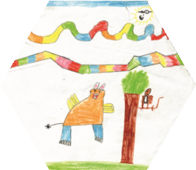

Beim Sponsorenlauf der Grund- und Werkrealschule Gurtweil nahmen 250 Läufer teil. Sie sammelten mehrere Tausend Euro für den Schulumbau und das Projekt Afrikahelp.

[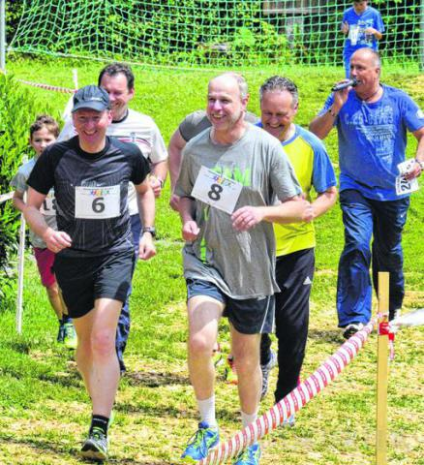](http://www.suedkurier.de/storage/pic/xmlios_import/region/hochrhein/waldshut-tiengen/10812159_1_file6q584g4h6xh19zavnia.jpg?version=1465888957)

Bild: Alfred Scheuble, SÜDKURIER

**Der Sponsorenlauf** der Grund- und Werkrealschule Gurtweil stand unter der Schirmherrschaft von Oberbürgermeister Philipp Frank. Angeleitet und angefeuert von Roland Heß, dem ehemaligen Schulleiter, starteten die etwa 250 Läufer auf der 230 Meter langen Runde auf dem Schulgelände. Innerhalb von fünf Stunden bewältigten sie eine Gesamtstrecke von weit über 1000¦Kilometern. Die meisten Runden (27) bewältigte Tasöz Berat aus der vierten Klasse. Er lief in 20¦Minuten eine Strecke von über sechs Kilometern. Beim Gästelauf beteiligten sich neben dem OB auch Schulleiter Bernhard Zimmermann, der Elternbeiratsvorsitzende Andreas Rebholz, der stellvertretende Ortsvorsteher Olaf Eichkorn und viele weitere Gäste. Die Schüler der Klassen 1¦bis 9¦wurden von ihren Familien sowie zahlreichen Firmen gesponsert. Zwar stand am Abend der Sportveranstaltung noch nicht fest, wie viel Geld insgesamt für den Umbau des Schulgeländes und für das Hilfsprojekt „Afrikahelp“ gesammelt werden konnte, aber erste Einschätzungen gingen von mehreren Tausend Euro aus.